KT노사는 2023년도 상반기 위험성 평가 실무교육 을 다음과 같이 실시하여 사업장 내의 중대재해 및 산업재해 사전 예방에 만전을 기할 방침이다.

이를 위해 교육에 참석한 안전담당자 및 전국 지부장을 중심으로 교육내용을 전파하고 위험성 평가팀을 조직하여 위험에 대한 대책을 수립하는 등 조합원이 안심하고 일할 수 있는 일터 구축 및 안전사고 예방을 위한 안전보건관리 체계를 다진다.

노동조합 산업안전국장은 “안전하게 일할 수 있는 일터 를 위해 무사고, 무재해 달성에 만전을 기하겠다”고 약속한 뒤 이를 위한 현장의 적극적인 의견 제안과 참여를 강조했다.

□ 목적
○ 사업장 내 위험, 유해요인을 사전에 파악하여
평가하고 개선하여 안전사고 방지
○ 각 부서 담당자의 역량 강화를 통한 위험성
평가의 전문적인 실무자 양성
○ 지부장 교육을 통한 노동자 및 현장 참여 확대
개선 방법 다양화 및 선도적 역할

□ 추진 내용
○ 기간 : 2023.4.27(목) ~ 5.26(금)
_광역본부별 1~2일
○ 대상 : 지부장, 안전보건팀, 안전담당자,
B2B수행 PM, 감리 등
○ 장소 : 각 광역본부별 현장 교육장
(현장훈련 센터 등)
○ 방법 : 집합교육
(10개 기수, 기수별 30~40명)
○ 시행 : 한국안전기술협회 안전교육본부
○ 일정
오전 : 지부장/오후 : 실무자
기수일자광역본부교육장14/27본사분당25/3충남/충북대전35/12강북/강원강북45/15대구/경북대구55/18강북/강원강원65/19강남/서부수원75/22부산/경남부산85/23부산/경남부산95/24강남/서부부천105/26전남/전북광주※교육장은 선발인원에 따라 추후 변동 가능

2023년도 상반기 위험성 평가 실무교육 실시
중대재해 감축 로드맵에 따라 위험요인 사전 파악·안전사고 방지

[제14 - 424호]
2023년 4월 27일(목)
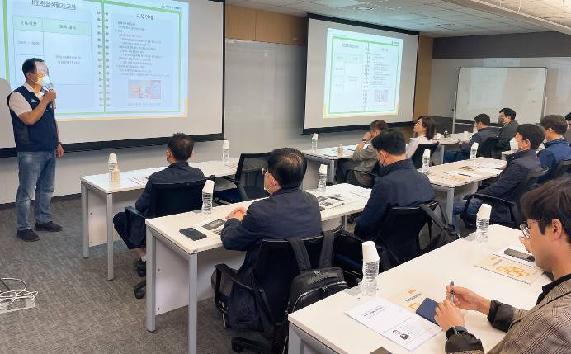
☎문의 : 산업안전국장(031-727-2825)

